МИНИСТЕРСТВО НАУКИ И ВЫСШЕГО ОБРАЗОВАНИЯ РОССИЙСКОЙ ФЕДЕРАЦИИ

Индустриальный институт (филиал)
федерального государственного бюджетного образовательного учреждения высшего образования «Югорский государственный университет»
(ИндИ (филиал) ФГБОУ ВО «ЮГУ»)

РАБОЧАЯ ПРОГРАММА УЧЕБНОЙ ДИСЦИПЛИНЫ

ООД.16 Введение в специальность
21.02.01 Разработка и эксплуатация нефтяных и газовых месторождений

Нефтеюганск
2023

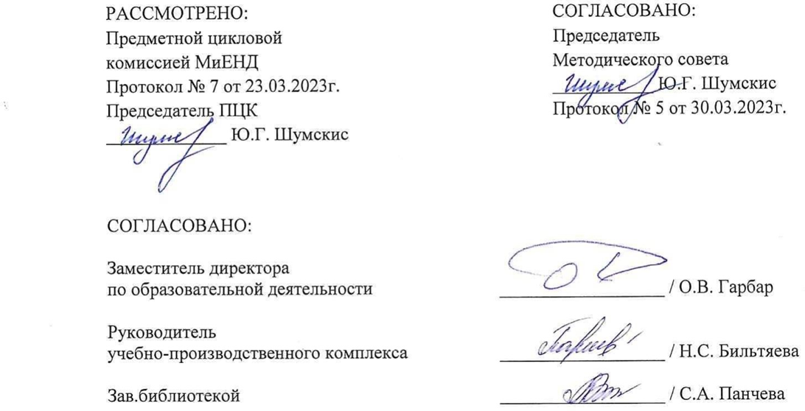

Разработчики:

 |  | А.Н. Попов |  | преподаватель
(подпись, МП) |  | (инициалы, фамилия) |  | (занимаемая должность)

Рецензия
на рабочую программу учебной дисциплины
ООД.16 Введение в специальность
программы подготовки специалистов среднего звена по специальности
21.02.01 Разработка и эксплуатация нефтяных и газовых месторождений
Разработчик: Индустриальный институт (филиал) федерального государственного бюджетного образовательного учреждения высшего образования «Югорский государственный университет» (ИндИ (филиал) ФГБОУ ВО «ЮГУ»).
Рабочая программа учебной дисциплины ООД.16 Введение в специальность является частью подготовки специалистов среднего звена (ППССЗ) по специальности 21.02.01 Разработка и эксплуатация нефтяных и газовых месторождений.
Рабочая программа общеобразовательной учебной дисциплины предназначена для освоения ППССЗ по специальности 21.02.02 Бурение нефтяных и газовых скважин с получением среднего общего образования и реализуется на 1 курсе очной формы обучения.
Рабочая программа учебной дисциплины имеет четкую структуру и включает следующие необходимые элементы:
-общая характеристика рабочей программы учебной дисциплины;
-структура и содержание рабочей программы учебной дисциплины;
-условия реализации рабочей программы учебной дисциплины;
-контроль и оценка результатов освоения рабочей программы учебной дисциплины.
Рабочая программа учебной дисциплины составлена логично, структура рабочей программы соответствует принципу единства теоретического и практического обучения, разделы выделены дидактически целесообразно.
Материально-техническая база учебной дисциплины обеспечивает проведение всех видов занятий, предусмотренных учебным планом.
Перечень рекомендуемой литературы включает общедоступные основные и дополнительные источники.
В рабочей программе определены формы и методы контроля, используемые в процессе текущего и промежуточного контроля, в соответствии с требованиями ФГОС СПО.
Заключение:
Рабочая программа учебной дисциплины Введение в специальность направлена на формирование у обучающихся знаний и умений, в полной мере отвечает требованиям к результатам освоения учебной дисциплины.

Рецензент: преподавательИндИ(филиал) ФГБОУ ВО «ЮГУ»
Булыгин К.С. К.С. Булыгин

СОДЕРЖАНИЕ

1. ОБЩАЯ ХАРАКТЕРИСТИКА РАБОЧЕЙ ПРОГРАММЫ 5 УЧЕБНОЙ ДИСЦИПЛИНЫ
2. СТРУКТУРА И СОДЕРЖАНИЕ УЧЕБНОЙ 6ДИСЦИПЛИНЫ

3. УСЛОВИЯ РЕАЛИЗАЦИИ УЧЕБНОЙ ДИСЦИПЛИНЫ 11

4. КОНТРОЛЬ И ОЦЕНКА РЕЗУЛЬТАТОВ ОСВОЕНИЯ 12 УЧЕБНОЙ ДИСЦИПЛИНЫ
- ОБЩАЯ ХАРАКТЕРИСТИКА РАБОЧЕЙ ПРОГРАММЫ УЧЕБНОЙ ДИСЦИПЛИНЫ
«ООД.16 Введение в специальность»
1.1. Место дисциплины в структуре основной образовательной программы:
Учебная дисциплина ООД.16 Введение в специальность является обязательной частью общеобразовательного цикла программы подготовки специалистов среднего звена в соответствии с ФГОС СПО по специальности 21.02.01 Разработка и эксплуатация нефтяных и газовых месторождений.
Особое значение учебной дисциплина имеет при формировании и развитии ОК 02, ОК 04, ОК 07.

1.2. Цель и планируемые результаты освоения дисциплины:
В рамках программы учебной дисциплины обучающимися осваиваются умения
и знания
Код  ОК | Код умений | Умения | Код знаний | Знания
ОК 02 | Уо 02.02 | определять необходимые источники информации; | Зо 02.02 | приемы структурирования информации;
 | Уо 02.03 | планировать процесс поиска; структурировать получаемую информацию; | Зо 02.03 | формат оформления результатов поиска информации, современные средства и устройства информатизации;
 | Уо 02.04 | выделять наиболее значимое в перечне информации;
 | Уо 02.05 | оценивать практическую значимость результатов поиска;
ОК 04 | Уо 04.01 | организовывать работу коллектива  и команды; | Зо 04.01 | психологические основы деятельности коллектива, психологические особенности личности;
ОК 07 | Уо 07.01 | соблюдать нормы экологической безопасности | Зо 07.01 | правила экологической безопасности при ведении профессиональной деятельности

2. СТРУКТУРА И СОДЕРЖАНИЕ УЧЕБНОЙ ДИСЦИПЛИНЫ
2.1. Объем учебной дисциплины и виды учебной работы
Вид учебной работы | Объем в часах
Объем образовательной программы учебной дисциплины | 36
в т.ч. в форме практической подготовки | 10
в т. ч.:
теоретическое обучение | 26
лабораторные работы
практические занятия | 10
Самостоятельная работа
Промежуточная аттестация

2.2. Тематический план и содержание учебной дисциплины
Наименование разделов и тем | Содержание учебного материала и формы организации деятельности обучающихся | Объем, акад. ч / в том числе в форме практической подготовки, акад. ч | Коды компетенций и личностных результатов, формированию которых способствует элемент программы | Код У/З
1 | 2 | 3 | 4 | 5
Введение. | Содержание | 2/0
 | Нефть и газ – ценное сырье для переработки | 2 | ОК 02  ОК 04  ОК 07 | Уо 02.02  Уо 02.03  Уо 04.01  Уо 07.01  Зо 02.02  Зо 04.01  Зо 07.01
 | В том числе практических занятий и лабораторных работ
 | Самостоятельная работа обучающихся
Тема 1. Роль нефти и газа в жизни человека | Содержание | 2/0
 | Использование нефти и газа | 2 | ОК 02  ОК 04  ОК 07 | Уо 02.02  Уо 02.05  Уо 04.01  Уо 07.01  Зо 02.02  Зо 04.01  Зо 07.03
 | В том числе практических занятий и лабораторных работ
 | Самостоятельная работа обучающихся
Тема 2. Краткая история применения нефти и газа | Содержание | 2/0
 | История поисковой Геологии западной сибири | 2 | ОК 02  ОК 04  ОК 07 | Уо 02.04  Уо 02.05  Уо 04.01  Уо 07.01  Зо 02.02  Зо 04.01  Зо 07.01
 | В том числе практических занятий и лабораторных работ
 | Самостоятельная работа обучающихся
Тема 3. Нефть и газ на карте мира | Содержание | 2/0
 | Принципиальная схема движения потоков жидкостей и газов при освоении месторождения | 2 | ОК 02  ОК 04  ОК 07 | Уо 02.02  Уо 02.05  Уо 04.01  Уо 07.01  Зо 02.02  Зо 04.01  Зо 07.01
 | В том числе практических занятий и лабораторных работ
 | Самостоятельная работа обучающихся
Тема 4. Основы нефтепромысловой геологии | Содержание | 12/6
 | Формы залегания осадочных горных пород. Условия залегания нефти и газа. Состав нефти и газа. | 6 | ОК 02  ОК 04  ОК 07 | Уо 02.02  Уо 02.05  Уо 04.01  Уо 07.01  Зо 02.02  Зо 04.01  Зо 07.01
 | В том числе практических занятий и лабораторных работ | 6
 | Практическая работа № 1. Определение структуры и текстуры горных пород | 2 | ОК 02  ОК 04  ОК 07 | Уо 02.02  Уо 02.05  Уо 04.01  Уо 07.01  Зо 02.02  Зо 04.01  Зо 07.01
 | Практическая работа № 2. Построение и работа с топографическим профилем | 2 | ОК 02  ОК 04  ОК 07 | Уо 02.02  Уо 02.05  Уо 04.01  Уо 07.01  Зо 02.02  Зо 04.01  Зо 07.01
 | Практическая работа № 3. Построение и работа с геологическим разрезом | 2 | ОК 02  ОК 04  ОК 07 | Уо 02.02  Уо 02.05  Уо 04.01  Уо 07.01  Зо 02.02  Зо 04.01  Зо 07.01
 | Самостоятельная работа обучающихся
Тема 5. Бурение нефтяных и газовых скважин | Содержание | 6/2
 | Понятие о скважине. Классификация скважин. Классификация бурения скважин. Цикл строительства скважины | 4 | ОК 02  ОК 04  ОК 07 | Уо 02.02  Уо 02.05  Уо 04.01  Уо 07.01  Зо 02.02  Зо 04.01  Зо 07.01
 | В том числе практических занятий и лабораторных работ | 2
 | Практическая работа № 4. Определение элементов геологического строения и выделение промышленных типов месторождений нефти и газа | 2 | ОК 02  ОК 04  ОК 07 | Уо 02.02  Уо 02.05  Уо 04.01  Уо 07.01  Зо 02.02  Зо 04.01  Зо 07.01
 | Самостоятельная работа обучающихся
Тема 6. Добыча нефти и газа | Содержание | 10/2
 | Разработка нефтяных и газовых месторождений. Эксплуатация нефтяных и газовых скважин. Система сбора нефти на промыслах. Промысловая подготовка нефти. | 8 | ОК 02  ОК 04  ОК 07 | Уо 02.02  Уо 02.05  Уо 04.01  Уо 07.01  Зо 02.02  Зо 04.01  Зо 07.01
 | В том числе практических занятий и лабораторных работ | 2
 | Практическая работа № 5. Подсчёт запасов нефти и газа, Объёмным методои | 2 | ОК 02  ОК 04  ОК 07 | Уо 02.02  Уо 02.05  Уо 04.01  Уо 07.01  Зо 02.02  Зо 04.01  Зо 07.01
 | Самостоятельная работа обучающихся
Промежуточная аттестация
Всего: |  | 36

3. УСЛОВИЯ РЕАЛИЗАЦИИ УЧЕБНОЙ ДИСЦИПЛИНЫ
3.1. Для реализации программы профессионального модуля должны быть предусмотрены следующие специальные помещения:
Кабинет «Социально-экономических дисциплин», оснащенный в соответствии с образовательной программы по специальности 21.02.01 Разработка и эксплуатация нефтяных и газовых месторождений.
3.2. Информационное обеспечение реализации программы
Для реализации программы библиотечный фонд образовательной организации должен иметь печатные и/или электронные образовательные и информационные ресурсы
для использования в образовательном процессе. При формировании библиотечного фонда образовательной организации выбирается не менее одного издания из перечисленных ниже печатных изданий и (или) электронных изданий в качестве основного, при этом список может быть дополнен новыми изданиями.
3.2.1. Основные электронные издания
- Тетельмин, В. В. Нефтегазовое дело. Полный курс. В двух томах. Том 1 : учебник / В. В. Тетельмин. - 2-е изд. - Москва ; Вологда : Инфра-Инженерия, 2021. - 416 с. - ISBN 978-5-9729-0556-0. - URL: https://znanium.com/catalog/product/1835952 (дата обращения 20.03.2023). - Текст : электронный.
- Тетельмин, В. В. Нефтегазовое дело. Полный курс. В двух томах. Том 2 : учебник / В. В. Тетельмин. - 2-е изд. - Москва ; Вологда : Инфра-Инженерия, 2021. - 400 с. - ISBN 978-5-9729-0557-7. - URL: https://znanium.com/catalog/product/1835954 (дата обращения 20.03.2023). - Текст : электронный.
3.2.2. Дополнительные источники
- Арбузов, В. Н. Геология. Технология добычи нефти и газа. Практикум : практическое пособие для среднего профессионального образования / В. Н. Арбузов, Е. В. Курганова. - Москва : Юрайт, 2023. - 67 с. -ISBN 978-5-534-00819-7. - URL: https://urait.ru/bcode/513148 (дата обращения: 20.03.2023). - Текст : электронный.
- Коршак, А. А. История нефтегазового дела : учебник / А. А. Коршак. - Москва ; Вологда: Инфра-Инженерия, 2022. - 604 с. - ISBN 978-5-9729-0948-3. - URL: https://znanium.com/catalog/product/1904177 (дата обращения: 20.03.2023). - Текст : электронный.
- Ладенко, А. А. Теоретические основы разработки нефтяных и газовых месторождений : учебное пособие / А. А. Ладенко, О. В. Савенок. - Москва ; Вологда : Инфра-Инженерия, 2020. - 244 с. - ISBN 978-5-9729-0445-7. - URL: https://znanium.com/catalog/product/1168610 (дата обращения: 20.03.2023). - Текст : электронный.

4. КОНТРОЛЬ И ОЦЕНКА РЕЗУЛЬТАТОВ ОСВОЕНИЯ
УЧЕБНОЙ ДИСЦИПЛИНЫ
Результаты обучения | Критерии оценки | Методы оценки
Умения: | оценка результатов освоения дисциплины осуществляется преподавателем в процессе проведения практических занятий, тестирования, а также выполнения обучающимися индивидуальных заданий, проектов, исследований.
определять необходимые источники информации;  планировать процесс поиска; структурировать получаемую информацию;  выделять наиболее значимое в перечне информации;  оценивать практическую значимость результатов поиска;  организовывать работу коллектива  и команды;  соблюдать нормы экологической безопасности |  | Самостоятельная работа: доклад; презентация.  Тестовый опрос  Технический диктант
Знания:
приемы структурирования информации;  формат оформления результатов поиска информации, современные средства и устройства информатизации;  психологические основы деятельности коллектива, психологические особенности личности;  правила экологической безопасности при ведении профессиональной деятельности |  | Тестовые задания.  Фронтальный опрос.  Письменные и устные обзорные ответы по итогам экскурсий  Беседы по итогам посещений лабораторий и кабинетов  Контрольная работа  Самостоятельная работа: - Доклад  - Презентация

